Temat tygodnia: Muzyka, taniec, ruch.
Poniedziałek: Tańce z różnych części świata

1. Poproś Rodzica o przeczytanie wiersza Doroty Gellner „Dziki taniec”. Wysłuchaj go uważnie.

Dziki taniec
To jest taniec! Taniec dziki!
Tańczy grzywka! I kucyki!
Tańczą ręce! Tańczy głowa!
I sukienka kolorowa.
Koraliki! I buciki!
Tańczą taniec! Taniec dziki!
W oczach taniec mam i w uszach,
i na czubku kapelusza.
I w kieszeni – tej dziurawej.
W nodze lewej! W nodze prawej!
W palcu małym! W palcu dużym!
W koronkowej złotej róży!
I gdzie jeszcze? Zapomniałam.
Bo się strasznie zasapałam!

2. Odpowiedz na pytania dotyczące wiersza.
– Kto jest bohaterem wiersza?
– Co robi dziewczynka?
– Co się dzieje z naszym ciałem, kiedy tańczymy?
– Czy lubisz tańczyć, dlaczego?
– Jakie znasz rodzaje tańca?

3. Zapoznaj się z mapą świata, na której umieszczone są tańce charakterystyczne dla poszczególnych państw.
https://view.genial.ly/5eba9202aa50920d7ff41f94/game-tance-z-roznych-stron-swiata

4. Taniec, z którego państwa podobał Ci się najbardziej? Dlaczego?

5. Spróbuj nauczyć się nowego tańca według wskazówek instruktorki.
https://www.youtube.com/watch?v=9cVo62dTGAY

6. Jak się czujesz podczas tańca? Jakie emocje Ci towarzyszą?

7. Zabawa plastyczna „Strój taneczny”. Wyobraź sobie, że jesteś projektantem ubrań. Spróbuj zaprojektować strój do wybranego przez siebie tańca.
Wtorek: Poznajemy polskie tańce

1. Istnieją tańce, które są charakterystyczne dla poszczególnych regionów Polski. Tańczy się je w pięknych kolorowych strojach. Czy wiesz jak nazywamy te tańce? Tak, są to tańce ludowe.

2. Posłuchaj rymowanek przeczytanych przez Rodzica, a następnie obejrzyj filmy przedstawiające polskie tańce ludowe. Zwróć uwagę na kroki oraz stroje.

Krakowiak to taniec szybki, wesoły,
tańczą go pary i całe zespoły.
Głośne przytupy, cwał w lewo, w prawo.
Spróbuj zatańczyć albo bij brawo.

Taniec KRAKOWIAK https://www.youtube.com/watch?v=Rg1MMZwgqYs&t=101s

Kujawiaka tańczymy łagodnie,
delikatnie na trzy się bujamy.
Przy muzyce nastrojowej
do rytmu się obracamy.

Tanice KUJAWIAK https://www.youtube.com/watch?v=RjV1bpxi0bc

Oberek zwany jest też obertasem,
nazwę wziął od obracania.
W żywym tempie do skocznej melodii
w takcie na trzy są te wirowania.

Taniec OBEREK https://www.youtube.com/watch?v=3WTJFYVQYVw

Mazur to polski taniec narodowy.
Kroki w przód, w tył, w obrocie i w bok.
W tempie na trzy tańczą nogi i ręce,
nawet gdy w sali jest wielki tłok.

Taniec MAZUR https://www.youtube.com/watch?v=PRo0xXWlPps

Polonez jest tańcem dostojnym,
tańczymy go krokiem powolnym.
Takt poloneza jest na trzy,
zatańczmy więc razem ja i ty.

Taniec POLONEZ https://www.youtube.com/watch?v=dVbtSCYQ-YM

3. Zapoznaj się z charakterystycznymi elementami stroju lubelskiego. Spróbuj samodzielnie przeczytać poszczególne nazwy.

Strój lubelski damski: https://polalech.pl/pdf/lubelskidamski1.pdf

Strój lubelski męski: https://polalech.pl/pdf/lubelskimeski1.pdf

4. Rozwiąż quiz i sprawdź, czy zapamiętałeś/aś nazwy elementów stroju lubelskiego.

https://polalech.pl/lubelski-quiz.htm

5. Praca plastyczna „Chusta ludowa”. Potrzebujemy gąbki pociętej na mniejsze kawałki. Powstałe gąbeczki posłużą nam do stemplowania.
-na kartce papieru wykonujemy kilka kropek za pomocą palca zamoczonego w farbie;
-wokół kropek wykonaj stempelki umoczoną w farbie gąbką, tworząc w ten sposób „płatki na kwiatkach” (jedna gąbeczka to jeden kolor);
-przestrzeń pomiędzy kwiatami wypełnij, stemplując kolorem zielonym;
-zapełnij kwiatami cały karton;
-po wyschnięciu pracy możesz dodatkowo ozdobić ją frędzlami wykonanymi z bibuły, które przykleisz wokół chusty.
Środa: Muzyka poważna- Fryderyk Chopin
1. Wysłuchaj zagadki przeczytanej przez Rodzica i spróbuj ją odgadnąć.

,Ma trzy nogi – nie do biegania
Ma klawisze – nie do pisania
Ma pedały – ale nie do gazu
Gdy zagra – poznasz go od razu’’ (fortepian)

2. Poproś Rodzica o przeczytanie wiersza Heleny Bechlerowej pt. „Kiedy mamusia gra”
Kiedy mamusia wieczorem
Zagra mazurka Chopina,
Siadamy przy niej cichutko:
Ja, Ola, Stefek i Lena.
Dziwna to jakaś muzyka!
Gdy słucham i przymknę oczy,
Widzę: las, niebo, a potem
Pastuszek za krówką kroczy.
I widzę taniec wspaniały,
Suną za krokiem krok – pary.
Słucham i patrzę, i nie wiem:
Muzyka to, czy też czary?
Za oknem wiatr.
Dzwonią w szyby
Krople powolne, miarowe.
Mamusiu, słyszysz, deszcz pada,
Zagraj „Preludium Deszczowe”.

-Jaką muzykę mama grała w wierszu?
-Jakie imiona noszą dzieci w wierszu?
-Co wyobrażało sobie dziecko podczas słuchania muzyki?
-Czy wiesz co to jest preludium? (Preludium to krótki utwór instrumentalny, który jest wstępem do większego dzieła.)

3. Wysłuchaj utworu Fryderyka Chopina „Preludium deszczowe”. Zamknij oczy i spróbuj wyobrazić sobie coś przyjemnego.
https://www.youtube.com/watch?v=0LWoLykSSaQ

-Jakie emocje wywołał w Tobie ten utwór?
-Co wyobraziłeś/aś sobie słuchając tego utworu?
-Jakie nastroje towarzyszą tej muzyce (smutek, złość, radość, powaga, spokój)?

4. Obejrzyj film i wysłuchaj informacji na temat Fryderyka Chopina.
https://www.youtube.com/watch?v=rCR-yAsV2nE

- Gdzie urodził się Fryderyk Chopin?
- Na jakim instrumencie grał?
- Jakie utwory komponował?
- Gdzie znajduje się najsłynniejsze muzeum Fryderyka Chopina?

5. Obejrzyj obrazki związane z życiem Fryderyka Chopina. Poproś Rodziców o przeczytanie podpisów lub zrób to samodzielnie. Załącznik 1.

6. Improwizacja taneczna do muzyki Fryderyka Chopina „Mazurek As-dur”.
Zatańcz w dowolny sposób do muzyki Chopina.
https://www.youtube.com/watch?v=oLUoju3Dse8
Czwartek: Tańczące figury
1. Pomaluj za pomocą palców zamoczonych w farbie wyznaczone miejsca, tworzące figury geometryczne. (Proszę o wydrukowanie Załącznika 2, jeśli nie ma takiej możliwości, proszę narysować kółka według wzoru). Następnie nazwij te figury i odszukaj
w najbliższym otoczeniu przedmioty o tym samym kształcie.
2. Spróbuj samodzielnie narysować figury geometryczne: 3 koła, 3 trójkąty, 3 kwadraty,
3 prostokąty, a następnie wytnij je dokładnie. Figury przydadzą nam się w 6 zadaniu.
3. Zabawa w parze z rodzicem lub rodzeństwem. Rodzic lub rodzeństwo rysuje na Twoich plecach wybraną figurę geometryczną. Twoim zadaniem jest odgadnąć, co to za figura. Następnie zamieńcie się miejscami.
4. Policz, ile jest poszczególnych figur geometrycznych. Których figur jest najwięcej,
a których najmniej? Załącznik nr 3. Następnie policz, ile jest figur niebieskich, zielonych, czerwonych i żółtych.
5. Zagraj w grę „Jaka figura następna?” znajdującą się pod linkiem.
https://view.genial.ly/5ebb9e8c2d0fc40d913fb59d/game-jaka-figura-nastepna?fbclid=IwAR0tX43pcXxX--cBD1nsSO6W3HmkeSH1zNrCxwakkNXfoPSitUyXGfP2IWA
6. Zabawa „Muzyczne figury”. W tej zabawie będziemy wyklaskiwać rytm na podstawie ustalonego wcześniej schematu graficznego (np. kwadrat = tupanie, trójkąt = klaskanie, koło = uderzanie rękami o nogi, prostokąt= uderzanie rękami o podłogę. Ułóż figury
w dowolny sposób, a następnie odtwórz rytm zgodnie z ustaloną zasadą – jaka figura odpowiada jakiemu dźwiękowi. Wykorzystaj figury z zadania 2.

Piątek: Ruch to zdrowie

1. Dlaczego mówimy, że „ruch to zdrowie”? Czy lubisz wykonywać ćwiczenia gimnastyczne? Jaki sport lubisz najbardziej? Czy taniec możemy nazwać aktywnością sportową? Dlaczego?

2. Zabawa „Prawda czy fałsz?”. Utrwalimy wiadomości z minionego tygodnia. Określ, czy zdania są prawdziwe, czy fałszywe.
- Krakowiaka tańczymy na trzy.
- Fryderyk Chopin to słynny gitarzysta.
- Obertas to inaczej oberek.
- Prostokąt ma wszystkie boki równe.
- Poloneza tańczmy, licząc do czterech.
- Trójkąt ma dwa boki długie i dwa krótkie.
- Fryderyk Chopin urodził się w Żelazowej Woli.

3. Wymyśl własną choreografię taneczną. Potrenuj wymyślony przez siebie taniec, a gdy poczujesz, że jesteś gotowy, zaproś domowników na pokaz taneczny :)

4. Do kolejnej zabawy potrzebujemy kostki do gry. Rzuć kostką. Zrób tyle przysiadów, ile wskazuje liczba oczek na kostce. Następnie zmień ćwiczenie na np. pajacyki, podskoki na dwóch nogach, podskoki na lewej nodze, podskoki na prawej nodze, skłony itp.

5. Obejrzyj film i zatańcz taniec z gazetą.
https://www.youtube.com/watch?v=axlMxiDnT60

6. Poćwicz w zeszycie pisanie literki T, t.

7. Wymyśl jak najwięcej słów zaczynających na głoskę t.
Wykonajcie zadania z karty pracy s. 58-71

Żabki nie zapominajcie, aby trochę się poruszać :)

https://www.youtube.com/watch?v=UG-WU0ZbgK8
https://www.youtube.com/watch?v=Zg7pCZOtMXo
https://www.youtube.com/watch?v=ozI7YcVASgo

Załącznik 1

Portret Fryderyka Chopina
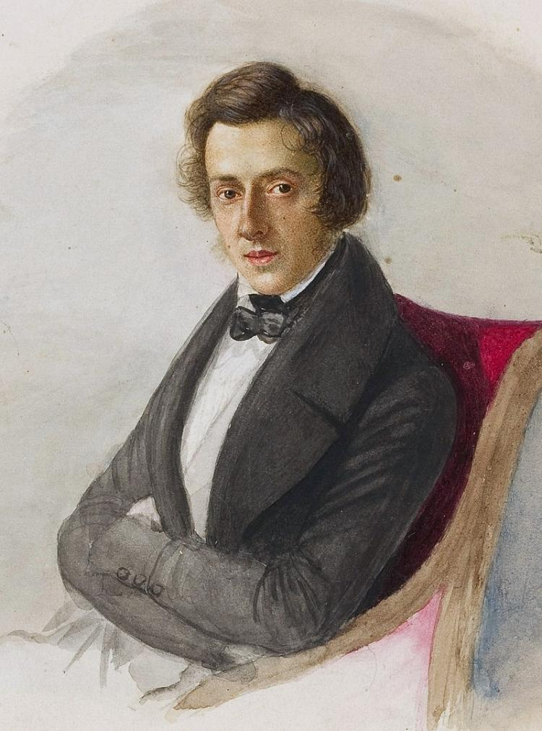
źródło zdjęcia: https://dzieje.pl

Dom Fryderyka w Żelazowej Woli
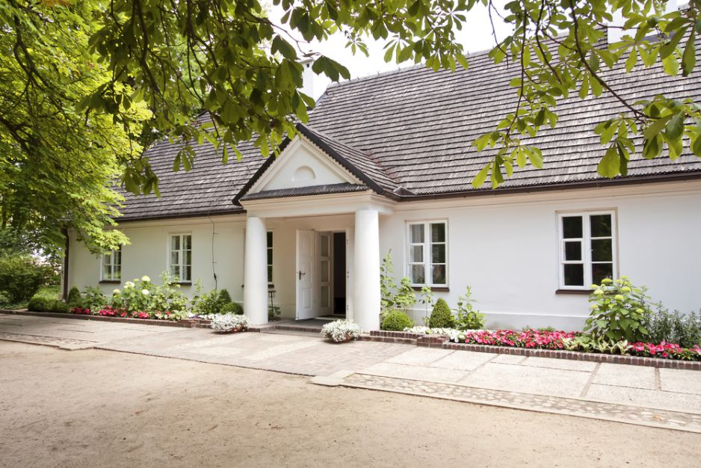
źródło zdjęcia: www.national-geographic.pl
Pomnik Fryderyka Chopina w Warszawie
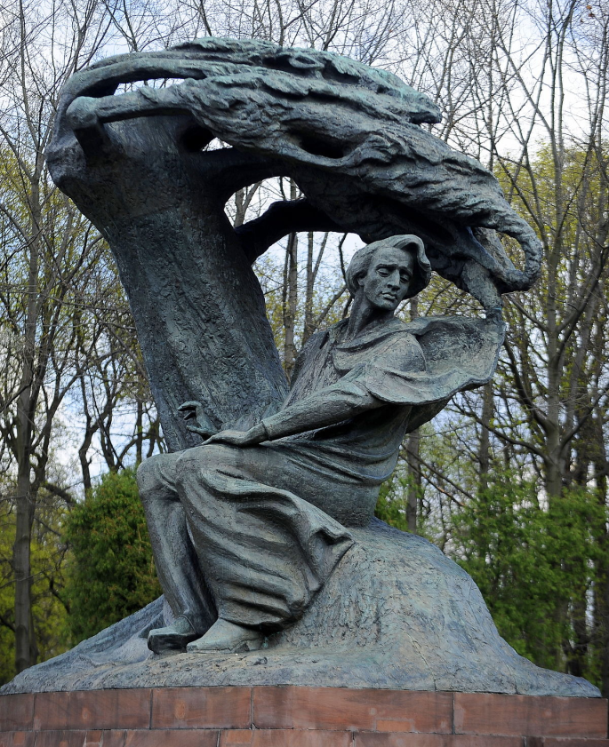
źródło zdjęcia: wikipedia.pl

Fortepian
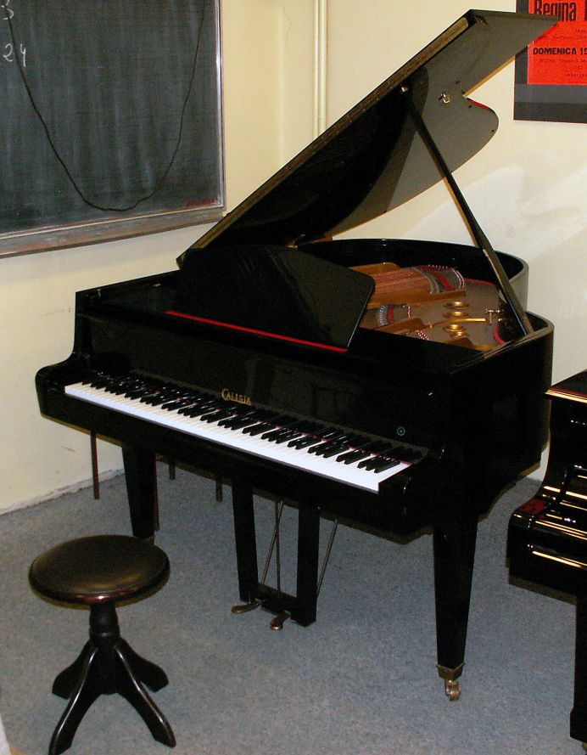
źródło zdjęcia: By Bechstei https://commons.wikimedia.org/w/index.php?curid=5815398
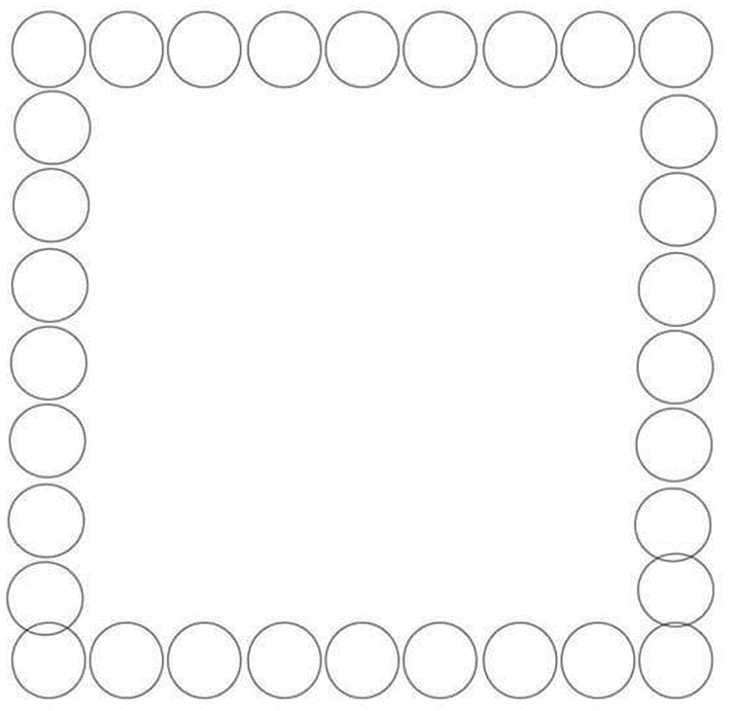

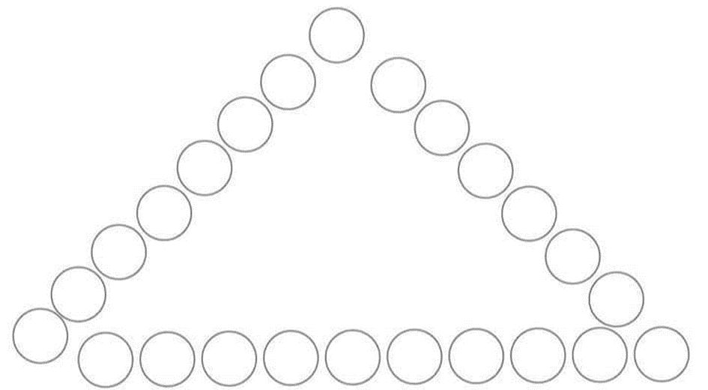
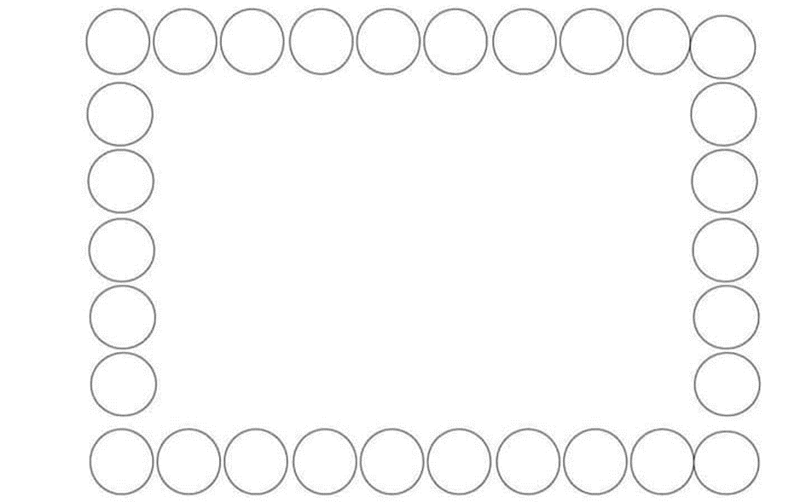

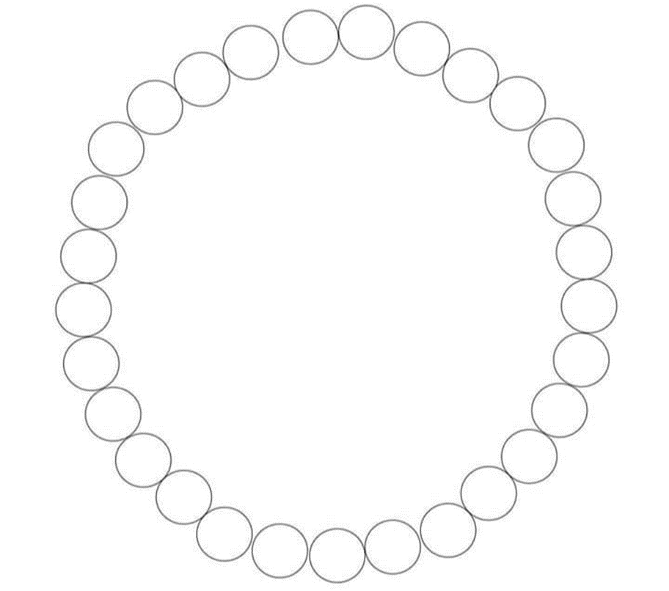

Załącznik 3

Muzyczne domino oraz gra planszowa dla chętnych :)
